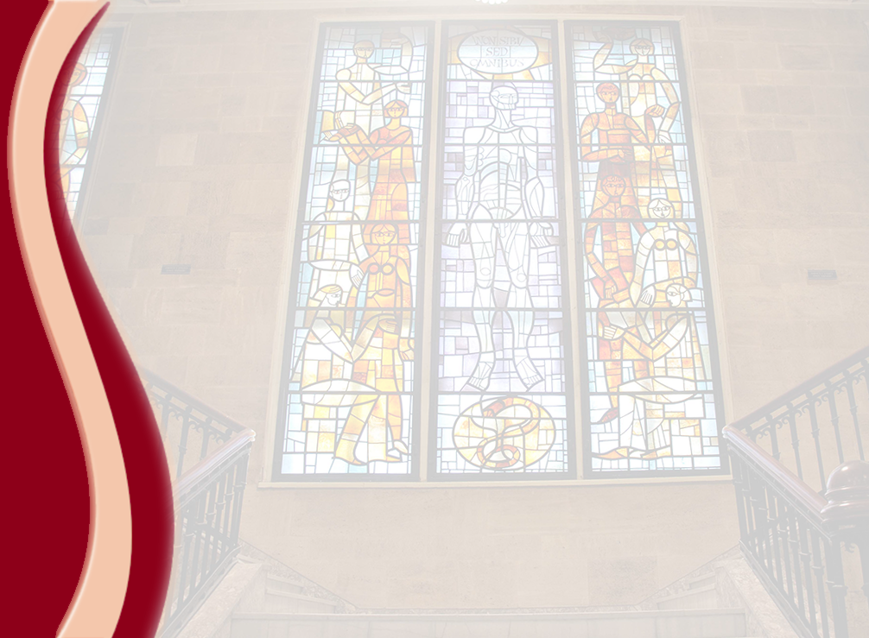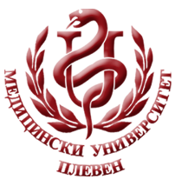 **МЕДИЦИНСКИ УНИВЕРСИТЕТ – ПЛЕВЕН**

**ЦЕНТЪР ЗА ДИСТАНЦИОННО ОБУЧЕНИЕ**

**доц. д-р Мирослав Дончев**

**НУКЛЕАРНА МЕДИЦИНА**

**⚫лекционен курс⚫**

**ЗА ДИСТАНЦИОННА САМОПОДГОТОВКА**

**НА СТУДЕНТИ ОТ МЕДИЦИНСКИ УНИВЕРСИТЕТ – ПЛЕВЕН**

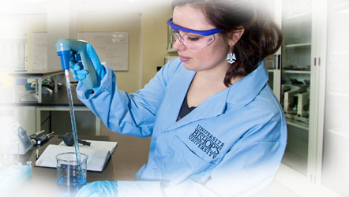

ПЛЕВЕН, 2020